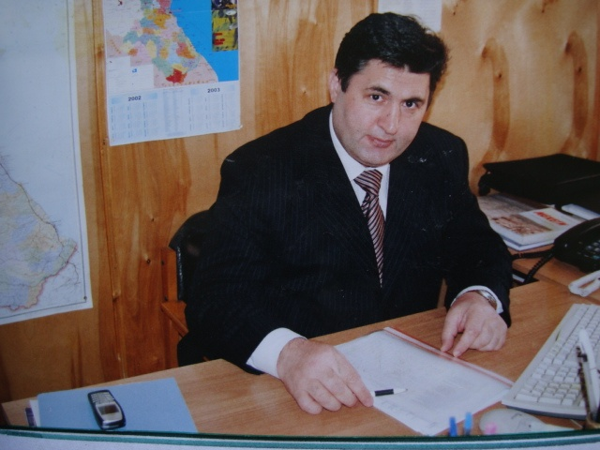
Автобиография
Исмаилов Магомедсагид Абдулмуслимович, родился в 1961 году в с. Бежта Цунтинского района.
После окончания Бежтинской СОШ поступил на исторический факультет Днепропетровского государственного университета, окончив его с отличием защитил диссертацию на тему: «Возникновение иностранных колоний на юге России конец (XVII —30 г. XIX вв.)» и стал кандидатом исторических наук.
Затем окончил юридический факультет ДГУ.
Трудовую деятельность начал в 1993г. с должности младшего научного сотрудника института истории, археологии и этнографии ДНЦ РАН.
В настоящее время работает доцентом кафедры истории государственного университета, является руководителем лаборатории обычного права научно - исследовательского института юридического факультета ДГУ.
По проблематике диссертационного исследования Исмаиловым М.А. опубликованы 40 научных работ, в том числе: 3 монографий, 1 учебник, 1 курс лекций.
Он выступал на многочисленных международных, всероссийских, республиканских конгрессах и конференциях, подготовил несколько работ, в том числе в трех монографиях: «Формирование и развитие права народов Дагестана (в XVII - в начало XX вв.)», «Адаты Бежтинского округа» с комментарием, «Памятники обычного права Албании и Дагестана».
С 1997 г. научно - исследовательской лабораторией обычного права Дагестана под его руководством собрано большое количество памятников обычного права, из которых более 25 подготовлено автором к изданию с сопутствующими комментариями; создан электронный банк данных по правовому наследию народов Дагестана.
На сегодняшний день Исмаилов М-С. А. является признанным специалистом в области обычного права и истории государства Дагестана.
Женат, имеет одного сына.

